**中华联合财产保险股份有限公司**

**广东分公司招聘简章**

1. 公司简介

中华保险,全称为中华联合保险集团股份有限公司,是全国唯一一家以“中华”冠名的保险集团公司。其前身是1986年7月成立的新疆生产建设兵团农牧业生产保险公司,是我国成立的第二家具有独立法人资格的国有控股保险集团，大股东为中国东方资产管理股份有限公司。

2020年,集团公司旗下中华联合财产保险股份有限公司(简称“中华财险”)保费规模527.15亿元,市场规模位居国内财险市场第五,农业保险业务规模国内排名第二。公司连续多年被评为“亚洲品牌500强”“中国500最具价值品牌”“卓越保险公司”“年度最佳服务保险公司”“中国精准扶贫企业”等荣誉称号。惠誉国际评级机构连续五年授予公司“A-”财务实力评级，长期展望为稳定。

中华财险广东分公司于2003年4月18日开业,是广东省五大财险公司之一，下辖机构203家,地市级机构覆盖率达100%,员工队伍2600余人。公司主要经营机动车辆保险、农业保险、企业财产保险、家庭财产保险、工程保险、船舶保险、货物运输保险、责任保险、信用保证保险以及短期健康保险和意外伤害保险等。开业十八年来, 广东分公司累计为社会各界提供各类风险保障近46万亿元，累计上缴利税28亿元，荣获广东省“五一劳动奖状”、广东省保险服务竞赛团体冠军、广东省金融科技职业技能竞赛团体一等奖、广东省汽车流通协会高峰论坛“助力行业发展奖”和“网络人气奖”、广东省卓越汽车金融服务商、广东金融百优奖之“十优普惠和绿色金融奖”“广东保险业教育培训工作先进单位”“全国疫情防控先进单位”等荣誉称号。

展望未来，中华财险广东分公司将以“服务国家、服务三农、服务民生，全心全意为人民群众提供保险保障”为使命，践行“执行力第一、以客户为中心、以奋斗者为本、以业绩论英雄、以忠诚敬业为荣、以复合型人才为先”的核心价值观，向着建设“系统领先、行业一流”的省级分公司目标阔步前进！

1. 招聘岗位职责及相关薪酬待遇

（一）招聘岗位：线上客户经理

（二）岗位职责：

1.公司提供优质丰富的车辆保险资源，高效运用电话、微信、网络等多渠道线上工具触达客户，为客户提供专业的车险续保、非车保险服务；

2.定期进行客户回访，维护新老客户关系,与客户保持良好沟通，实时把握客户需求；

3.收集和分析所在行业发展、销售等动态信息，形成自己的知识库。

（三）薪酬待遇:

1、**实习待遇**：

实习期间按4000元/月+提奖+其它激励奖金发放，享受生日金200元，节假日实物福利、员工团建、礼品等；

1. 免费岗前和在职培训；
2. 实习期购买意外险。

2、**毕业后福利待遇：**

（1）即购买五险一金；

（2）带薪休假，包括法定节假日、婚假、产假、年假等；

（3）享受过节福利费每节（200-500元），节假日实物福利、生日金200元、生日会、生日礼品和员工团建等；

3、每三个月取得晋升的机会，职级津贴递进式增长，按季度业绩考核晋升。

1. 健康保障及安全防护条件情况
2. 实习指导教师负责对实习同学进行安全教育，提出纪律要求。
3. 实习学生要牢固树立“安全第一”的思想。
4. 进入职场，必须穿着正装，必须服从实习单位的安全管理，严禁穿拖鞋进入办公场所。
5. 实习期间，需提高自我防范意识，做好防触电、防坠落、防高空物体打击、防食物中毒等工作。
6. 实习期间，严禁在实习工作时间内外出游玩、不准酗酒、不准寻衅滋事、不准进网吧、歌厅等与学生身份不符的场所、谨慎交友、注意自身防范。
7. 实习期间，学生每周至少要主动与自己的实习指导教师联系一次汇报实习情况。
8. 工作、生活环境

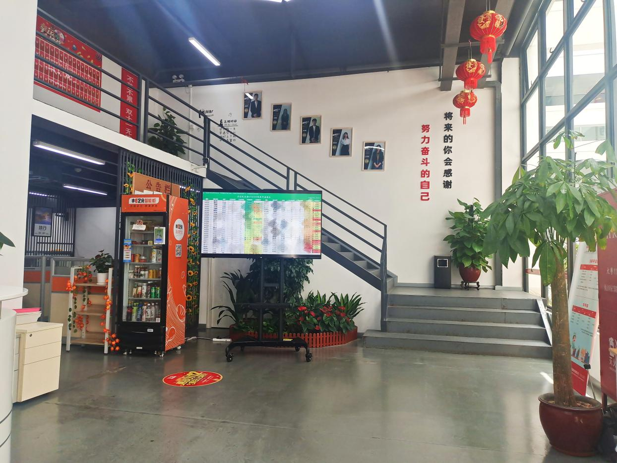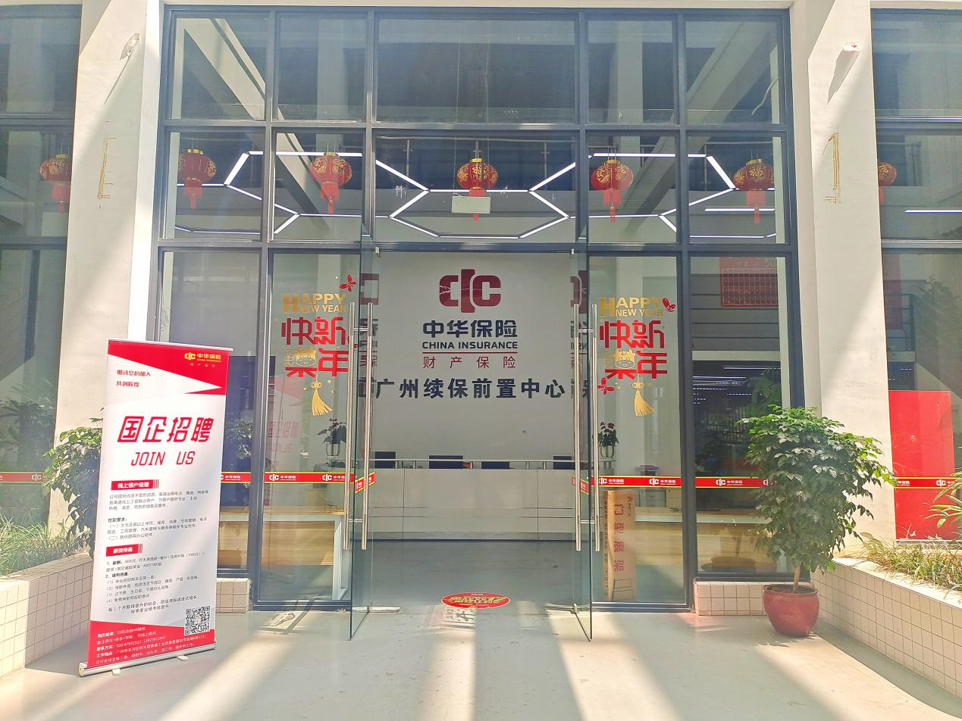

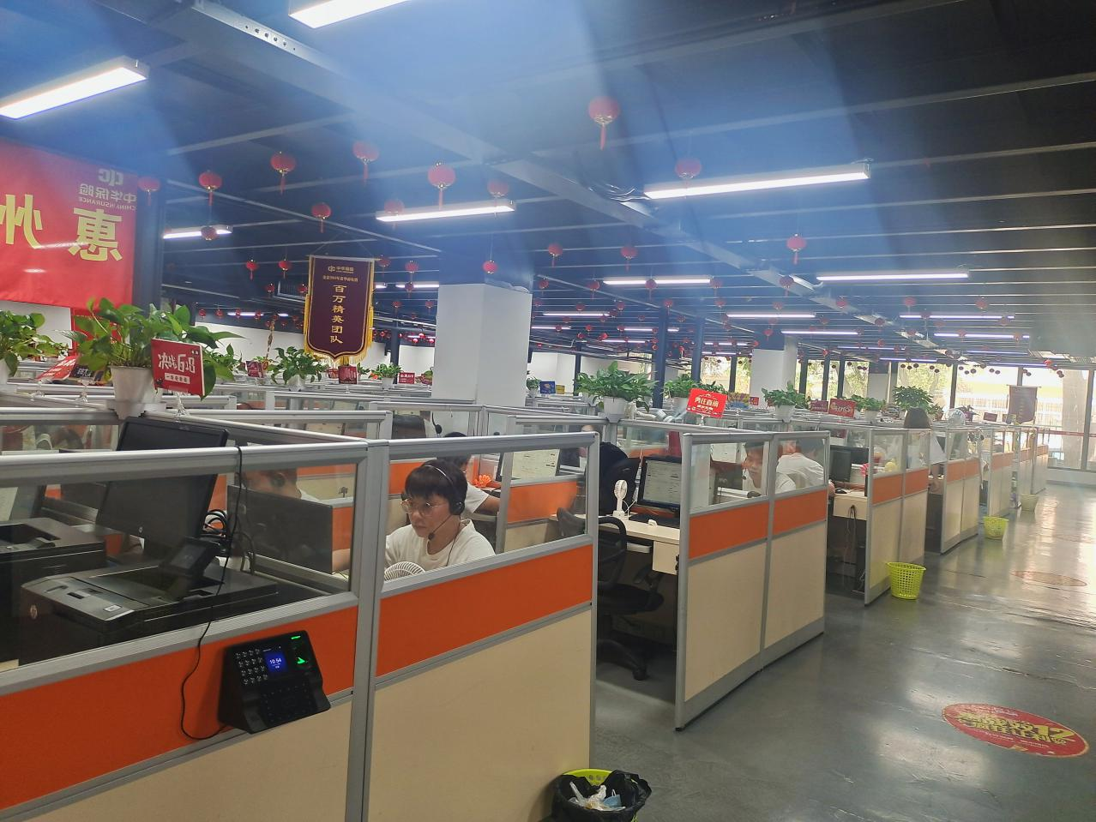

新零售业务部

2022年9月20日